TD Interpréter et simuler une table

NAT – PAT – Redirection de port

Fichiers annexes :

* Schéma du réseau
* Table NAT - PAT - Redirection de port au format *Excel*

NAT-PAT

1. Expliquer la ligne n°1 de la table NAT-PAT du routeur.

Le PC01 envoie une requête au serveur A, lors de son acheminement seul l’adresse privée du PC01 change. Le routeur NAT permet de modifier cette adresse.

1. Écrire la ligne n°2 de la table NAT-PAT dans la situation où…

* PC2 d’adresse 192.168.1.2…
* envoie une requête du même type que la ligne n°1
* au même serveur que la ligne n°1

Un routeur enregistre chaque requête sortante du réseau local vers Internet, jusqu’à ce que la réponse correspondante revienne, pour router la réponse vers l’hôte local qui a initié la requête.

1. Mettre à jour la table quand la réponse revient à PC2.

Redirection de port (Port Forwarding)

1. En *annexe ci-dessous*, vous trouverez de la documentation pour permettre un service particulier sur PC1. Modifier la table comme indiqué dans cette documentation.

# ANNEXE

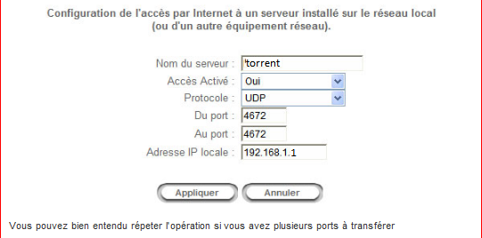FTP

1. PC2 a lancé un client FTP comme FileZilla. Comment le sait-on ?
2. Est-ce du FTP actif ou passif ?

Pour aller plus loin…

1. Modifier la table pour permettre le mode FTP actif sur PC1.
2. Écrire la ligne n°3 de la table *NAT/PAT* dans la situation où…

* PC1
* envoie une requête POP (récupération de courriels)
* au serveur 110.0.0.1

1. Pourquoi sur la ligne n°4 le routeur a-t-il modifié le port source public par rapport au port source privé ?

Une application d’architecture 3-tiers va être hébergée sur le réseau local. Serveur1 (d’adresse 192.168.1.80) sera serveur Web et utilisera les données d’un SGBD sur Serveur2 (d’adresse 192.168.1.81).

1. Modifier la table pour permettre l’accès à cette application Web depuis Internet.